苏州高博软件技术职业学院
公共选修课学生网上选课操作指南
一、登录系统：
打开浏览器，输入正方教务管理系统网页端域名: http://jwgl.gist.edu.cn/（内外网均使用此域名），进入用户登录界面。输入用户名（学号）及密码(初始密码默认为学号)，选择“学生”角色，点击“登录”按钮 (见下图) 。若有学生因遗忘密码无法登录，请带好相关证件到各二级学院教务秘书处查询。建议：各位同学登录后立即更改密码，报名结束后切记应立刻关闭所开启的窗口，以防他人进入，造成不良后果！
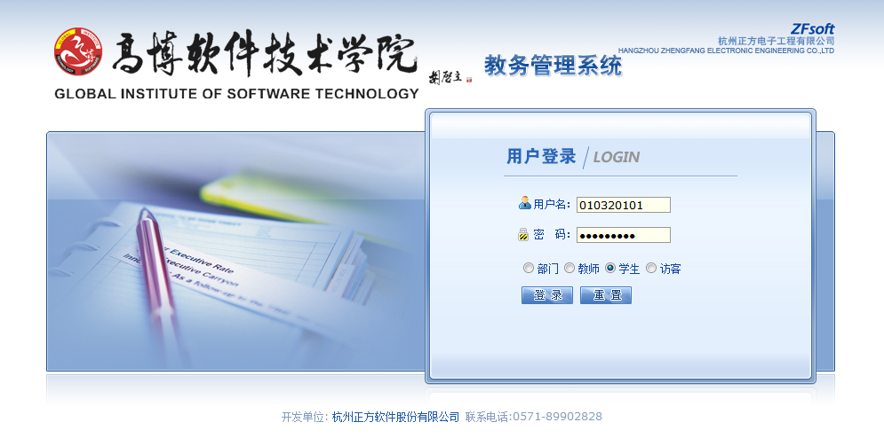

二、网上选课操作步骤：
点击“网上选课”菜单下的“学生选课”，显示所有可选课程信息。浏览所有课程后，再选择其中几门课程（最多只可选2门）打钩，然后点击页面最下方的按钮，即选课成功。在“已选课程”中，可看到已选课程信息。

